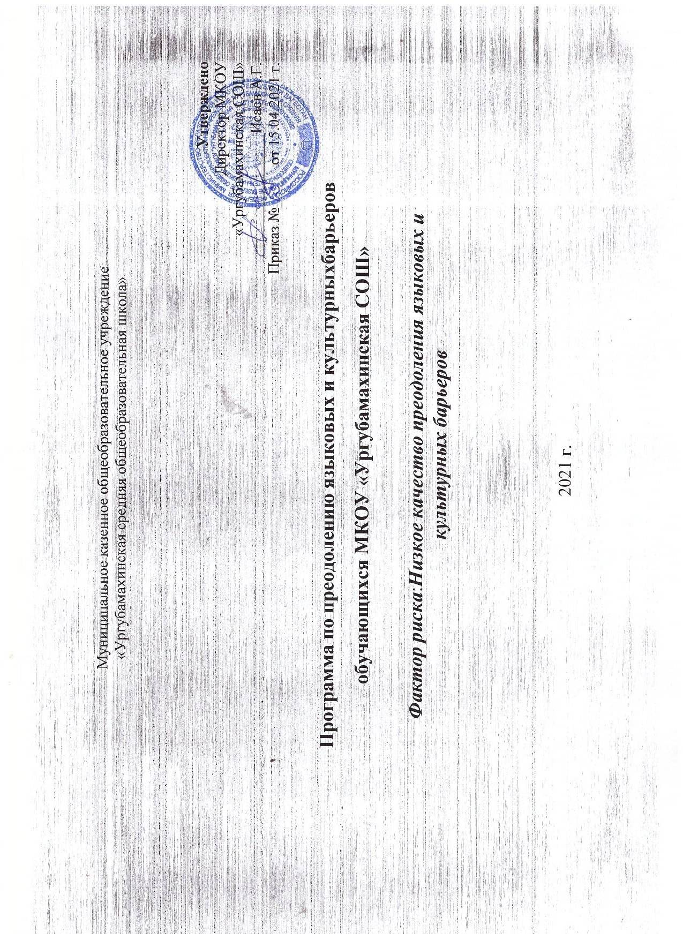  
**1. Цель и задачи реализации программы**

1.1. Координация усилий семьи, школы и социума в обучении и воспитании обучающихся, для которых русский язык не является родным, и имеются проблемы в его освоении.

1.2.создание равных образовательных возможностей для детей с неродным русским языком в освоении Государственного образовательного стандарта общего образования посредством понижения языкового барьера участников коммуникативного процесса);

1.3.снятие психологических проблем, развитие поликультурного пространства школы;

включение обучающихся с неродным русским языком в активную социально значимую деятельность школы путем участия в общественных делах класса и школы

**2. Целевые показатели**

2.1 Доля педагогов, повысивших свою квалификацию на курсах повышения квалификации, семинарах, вебинарах по методике работы с детьми, для которых русский язык не является родным, составит не менее 10%.

**3. Методы сбора и обработки информации**

3.1.Анкетирование.

3.2. Анализ.

**4. Сроки реализации программы**

1 этап (апрель 2021) - аналитико-подготовительный: стартовая и проектная диагностика, самоанализ деятельности, разработка Программы развития.

2 этап (май - октябрь 2021) – основной этап: реализация целей и задач Программы.

3 этап (ноябрь-декабрь 2021 года) – завершающий этап: анализ результатов выполнения среднесрочной программы развития.

**5. Меры/мероприятия по достижению цели и задач**

Перечень мероприятий представлен в «дорожной карте» (приложение)

**6. Ожидаемые конечные результаты реализации программы**

6.1. Создание равных образовательных возможностей для детей в освоении Государственного образовательного стандарта общего образования посредством понижения языкового барьера участников коммуникативного процесса, снятие психологических проблем, развитие поликультурного пространства школы

6.2. 100% детей, не владеющих или плохо владеющих русским языком, освоят Государственный образовательный стандарт общего образования на соответствующей ступени

**7. Исполнители**

Администрация и педагогический коллектив школы

**9. Приложение**

**«Дорожная карта» реализации Программы антирисковых мер «Низкое качество преодоления языковых и культурных барьеров»**

|  |  |  |  |  |
| --- | --- | --- | --- | --- |
| **Задача** | **Мероприятие** | **Сроки реализации** | **Ответственные** | **Участники** |
| Повышение педагогического и профессионального мастерства, овладение профессиональными компетенциями | Обучение педагогов на курсах повышения квалификации, семинарах, вебинарах по методике работы с детьми, для которых  русский язык не является родным | Апрель-декабрь 2021г. | Директор  Заместитель директора по УВР | Педагоги |
| Создание равных образовательных возможностей для детей с неродным русским языком в освоении ГОСТ общего образования посредством понижения языкового барьера участников коммуникативного процесса | Оперативно выявить детей, у которых имеются проблемы в освоении русского языка. Формирование групп по уровню владения русским языком для организации дополнительных  занятий. | До 31 августа 2021 | Директора,  Заместитель директора по УВР  Классные руководители | Педагоги |
| Создание условий, благоприятствующих к получению качественного образования, повысить интерес к получению новых знаний. | Привлечь к участию в днях русского языка и различных конкурсах обучающихся школы. | До 31 декабря | Директор, заместитель директора по ВР и УВР  Классные руководители | Педагоги |
| Формирование навыков позитивного коммуникативного общения, в том числе общение на русском языке  Развитие навыков организации и осуществления сотрудничества с педагогами. | Организация мероприятий внеурочной и досуговой деятельности с вовлечением семей обучающихся, для которых русский язык не является родным и имеются проблемы в его освоении. | До 31 октября 2021 | Директор, заместитель директора по ВР и УВР  Классные руководители | Педагоги |